Több mint raktár – ipari társasházak a RaktárAD rugalmas és energiahatékony megoldásaival

Sajtóközlemény / PResston PR / 2025. október 16.

A magyar gazdaság motorját a kis- és középvállalkozások adják, amelyek a foglalkoztatottak mintegy 65%-át biztosítják. Számukra a növekedés kulcsa a korszerű, hatékony és megfizethető infrastruktúra megteremtése. Ezt a küldetést tette magáévá a belga–magyar hátterű RaktárAD, amely immár egy évtizede a hazai KKV-k számára fejleszt modern, rugalmas és fenntartható ipari társasházakat. Tapasztalatával és szakértelmével a vállalat mára meghatározó szereplővé vált a KKV-k telephelyfejlesztési piacán, hozzájárulva a szektor versenyképességéhez és növekedéséhez.

A belga-magyar logisztikai ingatlanfejlesztő, 10 éves fennállása alatt több mint 110 000 m² ipari csarnokot épített, 160 egységben, mintegy 110 hazai KKV számára, ahol jelenleg több mint 5000 ember dolgozik. A vállalat mára piacvezetővé vált a spekulatív módon épített, azaz megrendelővel vagy vásárlóval előre nem rendelkező ipari társasház-fejlesztésekben, és meghatározó szerepet tölt be a magyar KKV-k infrastruktúrájának modernizálásában is. Piaci súlyát jól mutatja, hogy a teljes KKV-logisztikai igényt mintegy 40 ezer m²-re becsülik, amelyből a RaktárAD körülbelül 50–60%-kal részesedik. Jelenleg mintegy 9 700 négyzetméternyi fejlesztési terület áll rendelkezésére, amely 21 különálló csarnokrészből áll. Emellett további 25 000–30 000 négyzetméternyi projekt előkészítése zajlik, amelyek kivitelezése egyrészt még az idei évben, másrészt pedig jövőre indul el.

A cég küldetésének tekinti nemcsak a korszerű ipari infrastruktúra kialakítását, hanem a szektor szereplőinek és az ingatlanpiac szakértőinek edukálását is. Ennek érdekében hívta életre 2025 tavaszán a HAD Ingatlan Üzleti Brunch-ot, amely a szakmai párbeszéd és a tudásmegosztás egyik legfontosabb fóruma lett. A rendezvénysorozat harmadik eseményét 2025. október 16-án tartották, ahol az aktuális piaci trendek, finanszírozási lehetőségek és a mesterséges intelligencia hatásai az ipari ingatlanpiacra álltak a középpontban.

Az esemény rangját emelte a meghívott szakértők magas színvonalú jelenléte: Hadnagy Ernő, a HAD Group elnöke, Perlusz László, a Vállalkozók Országos Szövetségének főtitkára, Bartha Péter, a BKIK Ingatlan Osztályának alelnöke, Madarász András, a Goodwill Consulting értékesítési igazgatója, Baka Gergely, a CBRE globális ingatlan- tanácsadó vállalat ipari és logisztikai üzletágának vezetője, Zabari István, az E-commerce Hungary elnöke, a Lumenet Kft. ügyvezető igazgatója, valamint Lőrincz-Hadnagy Tibor, a HAD Group Partnere és Üzletfejlesztési vezetője, osztották meg az aktuális trendeket és gyakorlati tapasztalataikat a résztvevőkkel.

Modern és energiahatékony ipari infrastruktúra a KKV-k növekedéséért
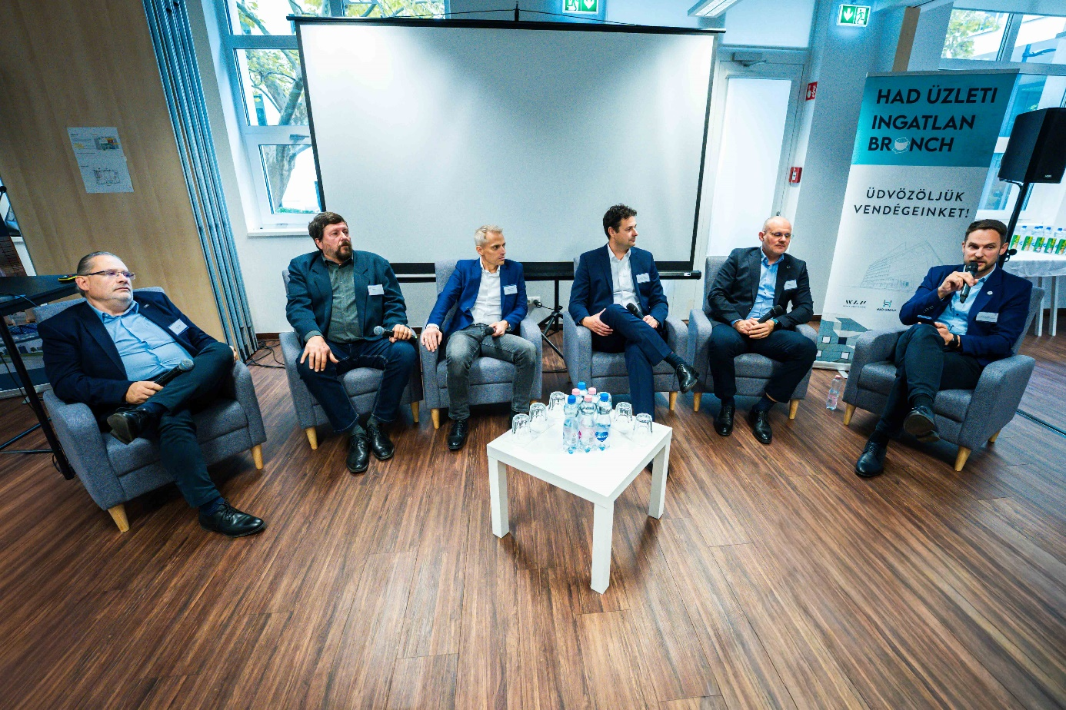
Balról jobbra: Perlusz László, a VOSZ főtitkára, Bartha Péter, a BKIK Ingatlan Osztályának elnöke, Madarász András, a Goodwill Consulting értékesítési igazgatója, Baka Gergely, a CBRE Global ipari és logisztikai üzletágának vezetője, Hadnagy Ernő, a HAD Group elnöke, Lőrincz-Hadnagy Tibor, a HAD Group Partnere és Üzletfejlesztési vezetője.
A RaktárAD új generációs ipari társasházai modern, rugalmas és energiahatékony megoldást kínálnak a hazai KKV-k számára. A fejlesztések célja, hogy korszerű és bővíthető infrastruktúrát biztosítsanak azoknak a vállalkozásoknak, amelyek elavult vagy zsúfolt környezetből szeretnének továbblépni.

A társaság kiemelt fókuszú fejlesztési területei, mint Alsónémedi és Vecsés, után Nagytarcsán és Bagon folytatja beruházásait, miközben Budapest északi és nyugati agglomerációja, különösen Dunakeszi és Budaörs térségében, valamint Kelet-Magyarországon Debrecen felé is terjeszkedik. A főútvonalak és autópályák közelsége gyors és kényelmes megközelíthetőséget biztosít, az energiatakarékos technológiák pedig költséghatékony működést és integrált logisztikai előnyöket nyújtanak. Inkubátorház jellegük révén a fejlesztések szakmai szervezetekkel, érdekképviseletekkel – köztük a VOSZ-szal – kereskedelmi és iparkamarákkal is kapcsolatot teremtenek, elősegítve a vállalkozások növekedését és versenyképességét.

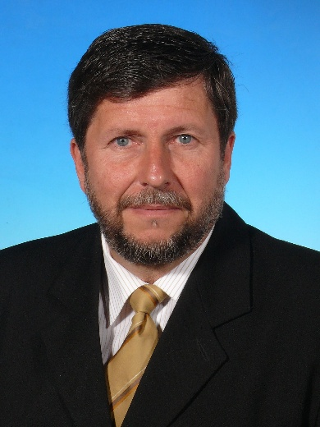
Az ipari társasházak koncepciója racionális és piacképes fejlesztési irányt jelent, mivel nemcsak új építésű projektek megvalósítására, hanem meglévő, saját tulajdonú ingatlanok részleges átalakítására, korszerűsítésére vagy értékesítésére is lehetőséget biztosít. Ez a megközelítés az ingatlanpiac szakértőinek szélesebb szegmenseit is bevonja, akik jelenleg elsősorban a lakóingatlanokkal, telkekkel vagy családi házakkal foglalkoznak.
Bartha Péter, a BKIK Ingatlan Osztályának elnöke

„A BKIK Ingatlan Osztálya támogat minden innovációt, ami az ingatlanosok magas hozzáadott értékű munkáját igényli. Az ipari társasházak ügye ebbe a kategóriába tartozik és bízunk abban, hogy sok kollégánk számára hoz új lehetőséget az ipari ingatlanok piacán.” – fejtette ki Bartha Péter, a BKIK Ingatlan Osztályának alelnöke.

Tőke, hitel, támogatás – új lehetőségek az ipari társasházak megvásárlásához

A KKV-k számára a csarnokvásárlás nem kizárólag saját forrásból valósítható meg.

A Széchenyi Kártya Program új, 3%-os fix kamatozású hitelkonstrukciói jelentős előrelépést kínálnak a kis- és középvállalkozások számára. A program keretében hét különböző hiteltípus érhető el, köztük likviditási és beruházási célú konstrukciók, akár 250 millió forintnyi hitelösszeggel.

A fix, 3%-os kamat kiszámíthatóbbá teszi a pénzügyi tervezést, jelentős megtakarítást biztosítva. Ez különösen előnyös azoknak a vállalkozásoknak, amelyek saját forrásból nem tudnák megvalósítani a szükséges fejlesztéseket, mint például új raktárak, ipari csarnokok vagy telephelyek vásárlását és kialakítását.

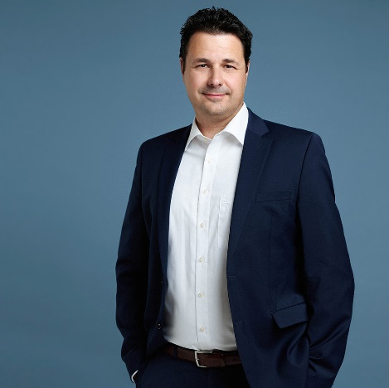
„Logisztikai cégeknél szinte általános, míg gyártó cégeknél is egyre gyakoribb megoldás az ingatlanfejlesztő bevonása, aki tőkével, szaktudással, ingatlan megoldással támogatja a fejlesztést. Ilyenkor a befektető az ingatlant biztosítja akár zöldmezős beruházás keretében a bővüléshez. Saját tulajdonú ingatlannal rendelkező, többségében gyártó vállalatoknál alternatív konstrukció lehet az eladás–visszabérlés (sale and leaseback), amikor a cég eladja ingatlanát, miközben azt hosszú távra visszabérli, így likvid forráshoz jut a működéséhez, vagy a gyártástechnológiai fejlesztés finanszírozásához.” hangsúlyozta Baka Gergely, a CBRE globális ingatlan- tanácsadó vállalat ipari és logisztikai üzletágának vezetője.
Baka Gergely, a CBRE globális ingatlan- tanácsadó vállalat ipari és logisztikai üzletágának vezetője

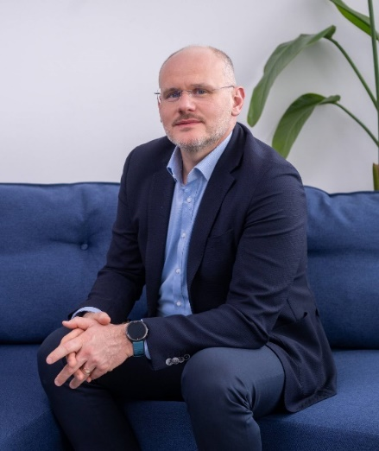
„Emellett partnerségi vagy akvizíciós együttműködések révén is megteremthető a növekedéshez szükséges tőke, különösen azoknál a vállalkozásoknál, amelyek skálázható tevékenységgel, de korlátozott hitelképességgel rendelkeznek. Sokan a saját forrásaik bevonásával valósítanák meg a fejlesztéseiket, és egyre gyakrabban választják az agglomeráció távolabbi részeit, vagy akár még messzebb fekvő helyszíneket, hogy vállalkozásuk növekedését biztosítsák.” – fogalmazott Hadnagy Ernő, a HAD Group elnöke.
Hadnagy Ernő, a HAD Group elnöke

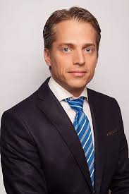
„Jelenleg minden cég számára elérhetők pályázati lehetőségek, a kisvállalkozásoktól a nagyvállalatokig, minden iparágban és földrajzi régióban. Éppen ezért nem érdemes halogatni a beruházási ötletek megvalósítását. A rendelkezésre álló támogatások között nemcsak vissza nem térítendő, hanem visszatérítendő, kamattámogatott hitelek is szerepelnek, amelyek sokszor optimálisabb megoldást kínálnak egy ingatlanberuházás finanszírozásához. Az uniós források már hozzáférhetők, de bérbeadás célú ingatlanfejlesztésekhez ritkán szerezhető pályázati támogatás. Kamattámogatott hitelek azonban könnyen igényelhetők az ingatlanberuházók számára. Ezekkel az ingatlanberuházók korszerűsíthetik épületeiket, miközben az energetikai fejlesztések növelik az ingatlan értékét és fenntarthatóságát.” – fejtette ki Madarász András, a Goodwill Consulting értékesítési igazgatója.
Madarász András, a Goodwill Consulting értékesítési igazgatója

Az e-kereskedelem új logisztikai dimenziója a RaktárAD kínálatában

Az e-kereskedelem dinamikus és folyamatos növekedése új, innovatív logisztikai megoldásokat követel meg. Ez a változás azonban nem csupán a munkaerő-igényekre van hatással. Az e-kereskedelmi szereplők számára például a fokozott automatizálás és robotizált raktárak miatt megnövekedett helyigény és modern, rugalmas infrastruktúra szükséges.

A RaktárAD felismerte, hogy a raktár nem csupán tárolóhely, hanem stratégiai eszköz is lehet a vállalkozások növekedésében. Az ipari társasházak lehetővé teszik közös logisztikai felvevőpontok létrehozását, valamint akár 20–40 vállalkozás termékeinek összehangolt kiszállítását és egységes árajánlat kidolgozását, így hatékony megoldást kínálnak a versenyképességüket növelni kívánó kis- és középvállalkozások számára.

Az MI újraírja a telephelyfejlesztést és megsokszorozhatja a vállalati működés hatékonyságát
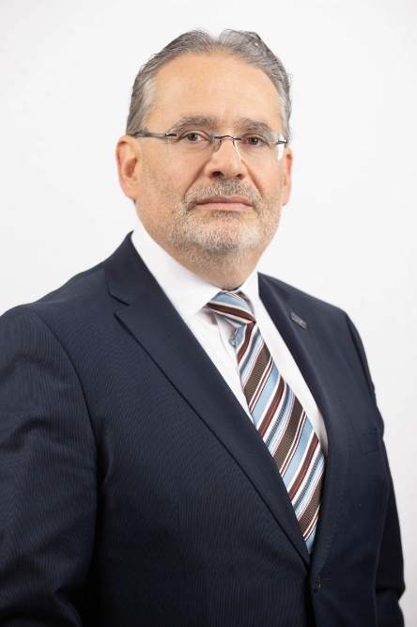
A VOSZ főtitkára, Perlusz László kifejtette, hogy a szervezet negyedévente készülő felmérése, a VOSZ Barométer, jól tükrözi a hazai vállalkozói környezet alakulását és a KKV-szektor alkalmazkodóképességét:
Perlusz László, a VOSZ főtitkára
„A VOSZ Barométer a mintegy 25 000 fős, döntően kis- és középvállalkozásokból álló aktív tagságunk hangulatát és várakozásait méri. A kutatás jól mutatja, hogyan érzi magát a szektor, milyen tartalékokkal rendelkeznek a vállalkozások, teljesülnek-e az árbevételi terveik, és miként látják a bérfejlesztési és beruházási lehetőségeiket. Az aktuális makrogazdasági mutatókhoz – stagnálás-közeli gazdaság, élénkülő infláció - képest még mindig inkább optimistának mondható a hazai vállalkozók hangulata – olvasható ki a VOSZ Barométer felmérés friss, idei harmadik negyedévre vonatkozó számaiból. A vállalkozások úgy érzik, hogy lassan maguk mögött hagyják ezt a kihívásokkal teli évet és egyre inkább a jövő felé fordulnak. Nem engedtek a borúlátásnak, hanem aktívan keresik a fejlődés és a megújulás lehetőségeit. Tagjaink szerint az üzleti környezet kockázatai már nem növekednek tovább – ez biztató jel, hiszen a stabilitás és a továbblépés irányába mutat.

Egy évvel ezelőtt a Barométer egyik kérdése a mesterséges intelligencia (MI) használatára vonatkozott. Akkor a cégek közel 80%-a még nem alkalmazta ezt a megoldást, sokan tartózkodtak tőle. Azóta gyors ütemben zajlik a változás, ma már egyre több vállalat él az MI és a digitalizáció nyújtotta lehetőségekkel.


A fejlődés gyakran vezetői hozzáállástól is függ, de az irány egyértelmű: a KKV-k egyre nyitottabbak az új lehetőségekre, amelyek jelentősen növelik a hatékonyságot és optimalizálják a működést. Sokszor halljuk, hogy a KKV-k nem eléggé hatékonyak, nem elég tőkeerősek. Valóban van még fejlődési potenciál a cégekben, de egy biztos: sokkal rugalmasabbak tudnak lenni, mint a nagyok, így sok esetben egy forradalmian új technológia, vagy üzleti megoldás alkalmazását is gyorsabban be tudják fogadni, mert nem húzza vissza őket a megszokott, kiépült infrastruktúra és üzleti modell.”
Zabari István, az E-commerce Hungary elnöke, a Lumenet Kft. ügyvezető igazgatója
„Az e-kereskedelmi piac az egyik leglátványosabb példája annak, hogyan alakította át a mesterséges intelligencia a KKV-k telephelyigényeit. Az MI megoldások képesek megsokszorozni a vállalati működés hatékonyságát, gyors fejlődési pályát nyitva különösen az e-kereskedelmi szektorban. Míg korábban a terméktörzsezés, webáruház-adatfeltöltés vagy a konverzió növelése csak korlátozott hatékonysággal működött, az MI új terepet kínál ezeknek a folyamatoknak. Egykor 32 munkatárs kiszolgálására tervezett feladatokat ma már 8 fő is hatékonyan el tudja látni, hiszen az MI képes önállóan szövegeket készíteni, termékleírásokat generálni és számos adminisztratív folyamatot automatizálni. Ez a technológiai átalakulás új kihívásokat jelent a telephelyfejlesztésben is. Sok vállalatnál a korábban 10–12%-os irodaterület-arányra épített megoldások iránt ma már csupán 3–5%-os igény mutatkozik.” – mondta Zabari István, az E-commerce Hungary elnöke, a Lumenet Kft. ügyvezető igazgatója.

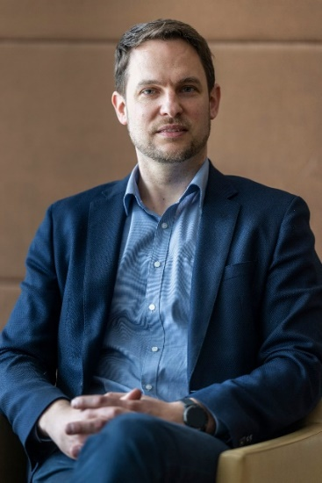
„A RaktárAD csarnokaiban az e-kereskedelmi cégek a forgalom alakulásával párhuzamosan rugalmasan, akár ugyanazon a helyen változtathatják működésük kiterjedését. A cég moduláris térstruktúrájú ipari társasházai alkalmazkodnak a vállalkozások eltérő érettségi szintjeihez. A 2–3 ezer m²-es csarnokokban 200, 500 vagy 600 m²-es egységek alakíthatók ki, biztosítva a KKV-k számára a méretgazdaságosságot, az operatív hatékonyságot, miközben az igény szerinti kialakítás költséghatékonyságot és stabil, hosszú távú működést garantál.” – emelte ki Lőrincz-Hadnagy Tibor, a HAD Group Partnere és Üzletfejlesztési vezetője.
Lőrincz-Hadnagy Tibor, a HAD Group Partnere és Üzletfejlesztési vezetője

Az irodaterületek bővíthetők, visszabonthatók vagy átalakíthatók, így a telephelyek könnyen alkalmazkodnak az MI térnyeréséhez és a változó KKV igényekhez. A RaktárAD így felkészült arra, hogy a KKV szektor minden területén reagáljon az MI által generált új igényekre, miközben elkerülhetők a hagyományos, rugalmatlan ingatlanokkal járó költséges átalakítások.

Stratégiai döntések és új piaci irányok – az MI hatása az ingatlanfejlesztésre és a vállalati működésre

A mesterséges intelligencia (MI) térnyerése alapjaiban alakítja át az ingatlanpiacot és a logisztikai szektort. Az MI nem csupán a marketing vagy az adminisztratív folyamatok hatékonyságát növeli, hanem minden ismétlődő tevékenységben megkerülhetetlenné válik. A mesterséges intelligencia alkalmazása kisebb-nagyobb mértékben, a vállalat létszámától függően mindenhol elkerülhetetlenné válik: mikrocégek esetében még kevésbé jelent közvetlen igényt, de a nagyobb szervezeteknél már nélkülözhetetlenné válik. Hatékonyságnövelő eszközként új lehetőségeket teremt, ugyanannyi dolgozóval több feladat végezhető el, vagy kevesebb emberrel érhető el ugyanaz az eredmény.

Az MI alkalmazása minden európai uniós pályázatban elvárás. Sok esetben kötelező vagy részben elszámolható költségként, ráadásul plusz pontokat is hozhat. Bár vannak aggodalmak a káros következményekkel kapcsolatban, megfelelő uniós szabályozás és edukáció mellett az MI jelentős hatékonyságnövelő eszközt kínál.

Az MI előnyei mellett új, ma még nem látható feladatokat is generálhat. Az adatok tárolásához például egyre több adatközpontra lesz szükség, ami a raktárkapacitás iránti igényt is növeli, ezzel új lehetőségeket is teremt az ingatlanhasznosítás terén.

Kiemelten fontos meghatározni, honnan és milyen lokációból működik egy vállalkozás. Az MI képes javaslatot tenni arra, hogy miért érdemes telephelyet áthelyezni az agglomerációba, vagy alátámasztani, miért jelent előnyös befektetést egy ipari ingatlan.

Üresen álló önkormányzati vagy magántulajdonú társasházak esetében az MI iránymutatást adhat az ingatlan újrahasznosítására, például úgy, hogy az ne lakófunkciót kapjon, hanem ipari vagy szolgáltatóházként működjön.

A COVID-időszak tapasztalataihoz hasonlóan, amikor a piacok sokkot kaptak, de végül új növekedési lehetőségek jelentek meg, az MI térnyerése is utat nyit a vállalkozások bevételének többszörözésére. Az MI tehát a vállalati hatékonyság kulcsa, amely stratégiai szinten is támogatja a döntéshozatalt. Azok a cégek, amelyek időben alkalmazkodnak, a technológia segítségével jelentős versenyelőnyre tehetnek szert.

A RaktárAD innovatív, rugalmas és a felhasználói igényekhez könnyen igazítható ipari társasházai, valamint a KKV-kat támogató pénzügyi megoldások együtt biztosítják, hogy a hazai kis- és középvállalkozások a gyors technológiai fejlődés és a folyamatosan változó piaci igények közepette ne csupán lépést tartsanak a változásokkal, hanem valódi versenyelőnyt is szerezzenek.

A WLP-ről és a RaktárAD-ról röviden:

A számos sikeres projektet a cégcsoport projektmenedzser cége, a HAD Consult projektvezető teamje támogatja kiváló szakemberein keresztül.
A belga-magyar logisztikai ingatlanfejlesztő, a RaktárAD 10 éves fennállása alatt több mint 110 000 m² ipari csarnokot épített, 160 egységben, mintegy 110 hazai KKV számára, ahol jelenleg több mint 5000 ember dolgozik.
A RaktárAD súlyát jól mutatja, hogy a teljes KKV-logisztikai igényt mintegy 40 ezer m²-re becsülik, amelyből a RaktárAD körülbelül 50–60%-kal részesedik.
A Weerts Logistics Park (WLP) már több mint 1 000 000 m2-nyi csúcstechnológiás logisztikai beruházással rendelkezik Belgiumban, Hollandiában, Franciaországban, Németországban, az Egyesült Királyságban és Olaszországban.
Az elmúlt 6 év alatt Magyarországon több mint 200 000 négyzetméternyi épületet épített fel, közvetlen több mint 1000 közvetetten pedig közel 4000 munkahelyet teremtett és több mint 150 hazai cégnek adott otthont. A Weerts Logistics Parkon keresztül jelenik meg először nyugati befektetők spekulatív tőkéje Budapesten kívül, mely a vidéki nagyvárosokba vetett egyre növekvő nyugati figyelmet és bizalmat is jelenti.

További információ és interjúegyeztetés:
Terdik Adrienne| Ügyvezető igazgató | PResston PR | Rózsadomb Center |
1025 Budapest | Törökvész u. 87-91. | T + 36 1 325 94 88 | F +36 1 325 94 89 |
M +36 30 257 60 08 | adrienne.terdik@presstonpr.hu |www.presstonpr.hu
Menyhárt Erika| Senior PR Account | PResston PR | Rózsadomb Center |
1025 Budapest | Törökvész u. 87-91. | T + 36 1 325 94 88 | F +36 1 325 94 89 |
M +36 30 769 8697 | erika.menyhart@presstonpr.hu | www.presstonpr.hu

